

**แผนการจัดการเรียนรู้ที่ 1**

**หน่วยการเรียนรู้ที่ 3 แคลคูลัสเบื้องต้น เรื่อง ลิมิตของฟังก์ชัน**

**วิชา คณิตศาสตร์เพิ่มเติม 5 (ค33201) กลุ่มสาระการเรียนรู้คณิตศาสตร์**

**ชั้นมัธยมศึกษาปีที่ 6 ภาคเรียนที่ 1 ปีการศึกษา 2560 เวลา 2 คาบ**

**ผู้สอน อาจารย์เกตุม สระบุรินทร์**

**ผลการเรียนรู้**

หาลิมิตของฟังก์ชันที่กำหนดให้ได้

**จุดประสงค์การเรียนรู้**

หาลิมิตของฟังก์ชันที่กำหนดให้ได้

**สาระสำคัญ**

ลิมิตของฟังก์ชัน

**สาระการเรียนรู้**

**ด้านความรู้**

- ลิมิตของฟังก์ชันที่กำหนด

- ความสมเหตุสมผลของคำตอบจากการคำนวณและการแก้ปัญหาได้

**ด้านทักษะ/กระบวนการ**

- การให้เหตุผล การสื่อสาร การสื่อความหมาย การนำเสนอและการเชื่อมโยงหลักการความรู้ทางคณิตศาสตร์กับศาสตร์อื่น

**ด้านคุณลักษณะอันพึงประสงค์**

- มีระเบียบเรียบร้อย รอบคอบ และมีความเชื่อมั่นในตนเอง

**ด้านสมรรถนะ**

- ความสามารถในการสื่อสาร

- ความสามารถในการคิด

- ความสามารถในการแก้ปัญหา

**กิจกรรมการเรียนรู้**

**กิจกรรมนำเข้าสู่บทเรียน**

อาจารย์กำหนดฟังก์ชัน f(x) = 2x − 1 ให้นักเรียนเขียนกราฟจะได้ดังรูป

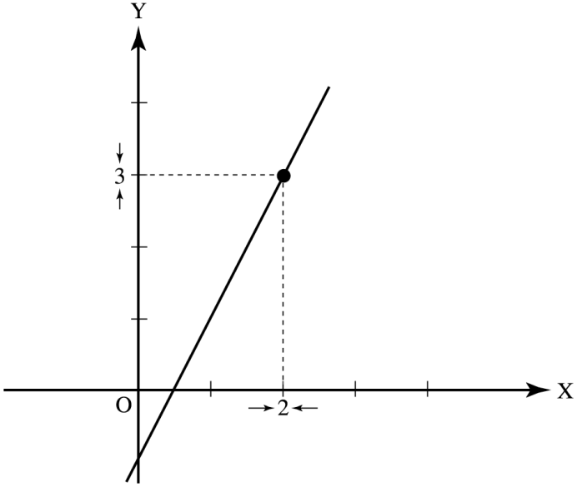

(ขณะที่ x เข้าใกล้ 2)

(f(x) เข้าใกล้ 3)

y = 2x − 1

จากกราฟของฟังก์ชัน ให้นักเรียนสังเกตว่า ขณะที่ x เข้าใกล้ 2 (นั่นคือ เมื่อ x < 2 และเมื่อ x > 2) ค่าของ f(x) จะเข้าใกล้ 3

กล่าวได้ว่า ลิมิตของฟังก์ชัน f(x) = 2x − 1 เมื่อ x เข้าใกล้ 2 มีค่าเท่ากับ 3

**กิจกรรมพัฒนาผู้เรียน**

1. จากขั้นนำ อาจารย์สรุปเป็นกรณีทั่วไปดังนี้

สำหรับฟังก์ชัน f ใดๆ ที่มีโดเมนและเรนจ์เป็นสับเซตของเซตของจำนวนจริง ถ้าค่าของ f(x) เข้าใกล้จำนวนจริง L เมื่อ x เข้าใกล้ a เรียก L ว่า ลิมิตของ f ที่ a เขียนแทนด้วย lim f(x) = L ถ้าไม่มีจำนวนจริง L ซึ่ง f(x) เข้าใกล้ L เมื่อ x เข้าใกล้ a แล้ว

x → a

f ไม่มีลิมิตที่ a จะเขียนว่า lim f(x) หาค่าไม่ได้

x → a

2. การหา lim f(x) เป็นการพิจารณาค่าของ f(x) ว่าเข้าใกล้จำนวนจริงใดขณะที่ x เข้าใกล้

x → a

a หมายถึงพิจารณากรณีที่ x < a และ x > a อาจารย์กล่าวย้ำว่าเราจะไม่พิจารณาค่าของ f(x) ที่ x = a ดังนั้น ฟังก์ชัน f อาจจะนิยามหรือไม่นิยามที่ x = a ก็ได้ แต่ฟังก์ชัน f จะต้องนิยามที่แต่ละจุดที่ใกล้ a

พิจารณาฟังก์ชัน f(x) = โดเมนของฟังก์ชันคือ R − {5} กล่าวคือ f(5)

จะหาค่าไม่ได้ แต่เมื่อพิจารณาค่า f(x) คือ x เข้าสู่ 5 ไม่ว่าจะทางด้านซ้ายหรือด้านขวา f(x) จะมีค่าเข้าใกล้ 10 แสดงว่า f(x) นี้มีค่าลิมิต แต่จะหาค่า f(5) ไม่ได้

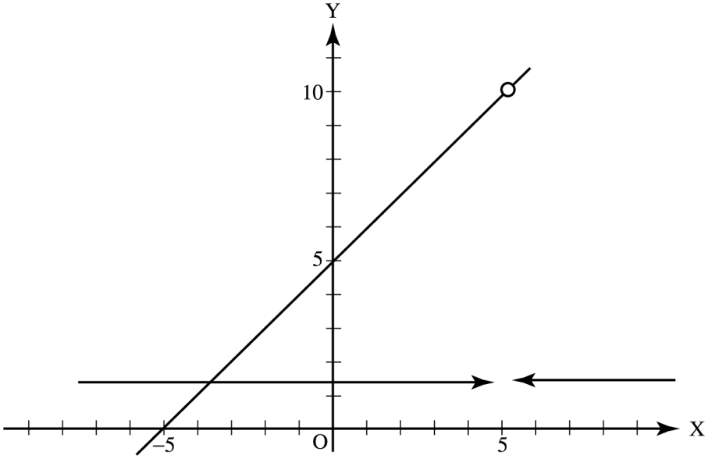

x →5−

x →5+

f(x) = 

3. อาจารย์อธิบายว่า เมื่อ x เข้าใกล้จำนวนจริง a ใดๆ ให้พิจารณา 2 ทิศทาง คือ

1) x เข้าใกล้ a โดยที่ x < a เรียกว่า x เข้าใกล้ a ทางด้านซ้าย เขียนแทนด้วยสัญลักษณ์ x→a−

2) x เข้าใกล้ a โดยที่ x > a เรียกว่า x เข้าใกล้ a ทางด้านขวา เขียนแทนด้วยสัญลักษณ์ x→a+

สำหรับฟังก์ชัน f ใดๆ ที่มีโดเมนและเรนจ์เป็นสับเซตของเซตของจำนวนจริง

(1) ถ้าค่าของ f(x) เข้าใกล้จำนวนจริง L1 เมื่อ x เข้าใกล้ a ทางด้านซ้าย (x < a)

เรียก L1 ว่า **ลิมิตซ้าย**ของ f(x) เขียนแทน ด้วย lim f(x) = L1

x → a−

(2) ถ้าค่าของ f(x) เข้าใกล้จำนวนจริง L2 เมื่อ x เข้าใกล้ a ทางด้านขวา (x > a)

เรียก L2 ว่า **ลิมิตขวา**ของ f(x) เขียนแทนด้วย lim f(x) = L2

x → a+

ถ้า L1 = L2 = L จะได้ว่า ฟังก์ชัน f มีลิมิตเท่ากับ L เมื่อ x เข้าใกล้ a เขียนแทนด้วย

lim f(x) = L

x → a

ถ้า L1 ≠ L2 จะได้ว่า ฟังก์ชัน f ไม่มีลิมิต เมื่อ x เข้าใกล้ a นั่นคือ lim f(x) หาค่าไม่ได้

x → a

4. อาจารย์ให้นักเรียนศึกษาตัวอย่างที่ 1 และตัวอย่างที่ 2 ในหนังสือเรียน โดยให้ข้อสังเกตว่า

lim f(x) กับ lim f(x) ไม่จำเป็นต้องเท่ากัน

x → a−

x → a+

อาจารย์กล่าวย้ำกับนักเรียนว่า ถ้า lim f(x) ≠ lim f(x) จะกล่าวว่า f เป็นฟังก์ชันที่ไม่มี

x → a+

x → a−

ลิมิตที่ a

5. อาจารย์ยกตัวอย่างต่อไปนี้เพิ่มเติมจากในหนังสือเรียน

x+1, x ≤ 2

1) จงหาค่าของ lim f(x) เมื่อ f(x) =

x → 2

2, x > 2

**วิธีทำ** เขียนกราฟของฟังก์ชันได้ดังนี้

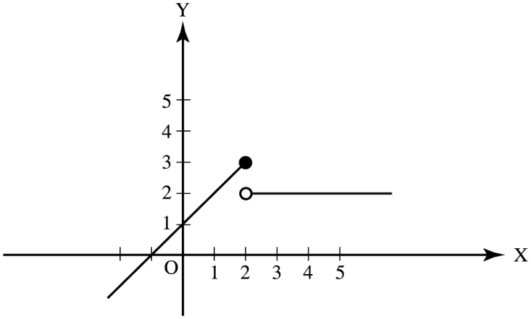

จากกราฟ lim f(x) = 3

x → 2−

lim f(x) = 2

x → 2+

lim f(x) ≠ lim f(x)

x → 2−

x → 2+

ดังนั้น lim f(x) ไม่มีลิมิตที่ 2

x → 2

2) กำหนดให้ f(x) = จงหาค่าของ lim f(x)

x → 3

3x +2 เมื่อ x ≥ 3

x2+1 เมื่อ x < 3

**วิธีทำ** จาก f(x) =

3x +2 เมื่อ x ≥ 3

เมื่อ x ≥ 3 จะได้ lim f(x) = 3(3) + 2 = 11

x → 3

เมื่อ x < 3 จะได้ lim f(x) = 32+ 1 = 10

x → 3−

เนื่องจาก lim f(x) ≠ lim f(x)

x → 3−

x → 3+

ดังนั้น lim f(x) หาค่าไม่ได้

x → 3

3) กำหนดให้ f(x) =  จงหาค่าของ lim f(x)

x → 0

**วิธีทำ** จาก f(x) = 

 เมื่อ x > 0

จะได้ f(x) =

− เมื่อ x < 0

1 เมื่อ x > 0

หรือ f(x) =

−1 เมื่อ x < 0

ดังนั้น lim f(x) = 1

x → 0+

และ lim f(x) = −1

x → 0−

เนื่องจาก lim f(x) ≠ lim f(x)

x → 0+

x → 0−

ดังนั้น lim f(x) หาค่าไม่ได้

x → 0

6. อาจารย์ให้นักเรียนทำกิจกรรม ภายในเวลาที่กำหนด แล้วร่วมกันเฉลยคำตอบ

7. อาจารย์แนะนำว่าการหาค่าลิมิตของฟังก์ชันโดยการเขียนกราฟของฟังก์ชัน บางครั้งอาจไม่สะดวก เราสามารถใช้ทฤษฎีบทเกี่ยวกับลิมิตช่วยในการหาค่าของฟังก์ชันได้ตามทฤษฎีบทที่ 1, 2 และ 3 ในหนังสือเรียน

8. อาจารย์ให้ข้อสังเกตจากทฤษฎีบท 2 ว่า การหาลิมิตของฟังก์ชันพหุนาม เมื่อ x เข้าใกล้ a สามารถหาลิมิตได้โดยแทนค่า x ในฟังก์ชันพหุนามด้วย a โดยใช้ตัวอย่างต่อไปนี้ประกอบการอธิบาย

1) จงหาค่าของ lim (4x2+ 5x − 3)

x → 0

**วิธีทำ** lim (4x2+ 5x − 3) = lim 4x2+ lim 5x − lim 3

x → 0

x → 0

x → 0

x → 0

x → 0

= 4 lim x2+ 5 lim x − 3

x → 0

= 4(0)2+ 5(0) − 3

= −3

2) จงหาค่าของ lim (x+3)(x2+ 4)

x → −1

**วิธีทำ** lim (x+3)(x2+ 4) = lim (x+3) • lim (x2+ 4)

x → −1

x → −1

x → −1

= (−1+3) • ((−1)2+ 4)

= (2)(5)

= 10

9. อาจารย์อธิบายการหาลิมิตของฟังก์ชันในกรณีที่ต้องการหาค่าของ lim f(x) แต่ค่าของ f(a) หาค่าไม่ได้ เช่น f(a) อยู่ในรูป , 0 • ∞ ,  เราอาจใช้การเปลี่ยนรูปของฟังก์ชัน เช่น การแยกตัวประกอบเพื่อกำจัดตัวส่วนที่เป็นศูนย์ การคูณและหารด้วยค่า  
สังยุค (conjugate)

x → a

อาจารย์ใช้ตัวอย่างต่อไปนี้ประกอบการอธิบายข้างต้น

1) lim 

x → 1

**วิธีทำ** จาก f(x) =  จะได้ f(1) = 

แยกตัวประกอบเพื่อกำจัดตัวส่วนที่เป็นศูนย์ดังนี้

จาก  = 

= 

= (x+1)(x2+1)

ดังนั้น lim  = lim (x+1)(x2+1)

x → 1

x → 1

= (1+1)(12+1) = 4

2) lim 

x → 1

**วิธีทำ** lim  = lim  • 

x → 1

x → 1

= lim 

x → 1

= lim 

x → 1

= lim 

x → 1

= lim 

x → 1

= 

=  = 2

3) lim 

x → 1

**วิธีทำ** lim  = lim  • 

x → 1

x → 1

= lim 

x → 1

= lim 

x → 1

= lim 

x → 1

= lim 

x → 1

= 

10. อาจารย์ให้นักเรียนศึกษาตัวอย่างที่ 1 ถึงตัวอย่างที่ 5 ในหนังสือเรียนหัวข้อทฤษฎีบทเกี่ยวกับลิมิต

11. อาจารย์ให้นักเรียนแบ่งกลุ่มทำกิจกรรม กลุ่มละ 3 ข้อ โดยวิธีจับฉลาก เมื่อทุกกลุ่มทำเสร็จแล้วนำคำตอบมาอภิปรายร่วมกัน

**กิจกรรมรวบยอด**

อาจารย์และนักเรียนทบทวนลิมิตของฟังก์ชันในประเด็นต่อไปนี้

1) การหา lim f(x)

x → a

x เข้าใกล้ a โดยที่ x <a เรียกว่า x เข้าใกล้ a ทางด้านซ้าย

เขียนแทนด้วย x → a−

x เข้าใกล้ a โดยที่ x >a เรียกว่า x เข้าใกล้ a ทางด้านขวา

เขียนแทนด้วย x → a+

2) lim f(x) กับ lim f(x) ไม่จำเป็นต้องเท่ากัน

x → a+

x → a−

ถ้า lim f(x) ≠ lim f(x) จะกล่าวว่า f เป็นฟังก์ชันที่ไม่มีลิมิตที่ a

x → a+

x → a−

3) ทบทวนทฤษฎีบทเกี่ยวกับลิมิต

**สื่อ/แหล่งการเรียนรู้**

- แบบฝึกหัด หนังสือเรียน วิชาคณิตศาสตร์เพิ่มเติม เล่ม 6 สสวท

- บทเรียนออนไลน์ใน www.elsd.ssru.ac.th/ketum.sa

**การวัดและการประเมิน**

|  |  |  |  |
| --- | --- | --- | --- |
| **เป้าหมาย** | **หลักฐาน** | **เครื่องมือวัด** | **เกณฑ์การประเมิน** |
| **ด้านความรู้**  - สมบัติของ Σ และการใช้ Σ หาผลบวก  - ความสมเหตุสมผลของคำตอบจากการคำนวณและการแก้ปัญหาได้ | 1. สังเกตจากการซักถาม การแสดง ความคิดเห็น การให้ข้อเสนอแนะ และการอภิปรายร่วมกัน  2. ตรวจผลการปฏิบัติตามใบงานที่ 1 ลำดับจำกัด และลำดับอนันต์  3. ตรวจผลการทำแบบฝึกหัด | - แบบฝึกหัด  - แบบทดสอบ  - เอกสารประกอบการเรียน บทเรียนออน์ไลน์ | ตรวจสอบความถูกต้องของวิธีทำและคำตอบ |
| **ด้านทักษะ/กระบวนการ**  - การให้เหตุผล การสื่อสาร การสื่อความหมาย การนำเสนอและการเชื่อมโยงหลักการความรู้ทางคณิตศาสตร์กับศาสตร์อื่น | 1. สังเกตพฤติกรรมขณะทำงานร่วมกับกลุ่ม  2. ประเมินพฤติกรรมตามรายการด้านคุณธรรม จริยธรรมและค่านิยม | – แบบประเมินพฤติกรรมขณะทำงานร่วมกับกลุ่ม  – แบบประเมินด้านคุณธรรม จริยธรรม และค่านิยม | ผ่านเกณฑ์เฉลี่ย 3 ขึ้นไป |

|  |  |  |  |
| --- | --- | --- | --- |
| **เป้าหมาย** | **หลักฐาน** | **เครื่องมือวัด** | **เกณฑ์การประเมิน** |
| **ด้านคุณลักษณะอันพึงประสงค์**  - มีระเบียบเรียบร้อย รอบคอบ และมีความเชื่อมั่นในตนเอง | 1. สังเกตพฤติกรรมการสื่อสารการเชื่อมโยงหลักการความรู้ ทางคณิตศาสตร์  2. ประเมินพฤติกรรมตามรายการประเมินด้านทักษะ/กระบวนการ  3. สังเกตขณะการปฏิบัติตามใบงานที่ 1 ลำดับจำกัดและลำดับอนันต์  4. สังเกตขณะทำแบบฝึกหัด | - – แบบประเมินด้านทักษะ/  กระบวนการ | ผ่านเกณฑ์เฉลี่ย 3 ขึ้นไป |
| **ด้านสมรรถนะ**  - ความสามารถในการสื่อสาร  - ความสามารถในการคิด  - ความสามารถในการแก้ปัญหา | - แบบฝึกหัด  - บทเรียนออนไลน์ | - แบบฝึกหัด  - บทเรียนออนไลน์ | ผ่านเกณฑ์เฉลี่ย 3 ขึ้นไป |

**บันทึกหลังการสอน**

**แผนการจัดการเรียนรู้ที่ 1**

**ผลการสอน**

......................................................................................................................................................................................................................................................................................................................................

......................................................................................................................................................................................................................................................................................................................................

**ปัญหาและอุปสรรค**

......................................................................................................................................................................................................................................................................................................................................

......................................................................................................................................................................................................................................................................................................................................

**ข้อเสนอแนะ**

......................................................................................................................................................................................................................................................................................................................................

...................................................................................................................................................................

ลงชื่อ..............................................

(อาจารย์เกตุม สระบุรินทร์)

อาจารย์ผู้สอน

**ความเห็นของหัวหน้ากลุ่มสาระการเรียนรู้**

......................................................................................................................................................................................................................................................................................................................................

...................................................................................................................................................................

ลงชื่อ..............................................

(อาจารย์น้ำผึ้ง ชูเลิศ)

หัวหน้ากลุ่มสาระการเรียนรู้

**ความเห็นของรองผู้อำนวยการฝ่ายวิชาการ**

......................................................................................................................................................................................................................................................................................................................................

...................................................................................................................................................................

ลงชื่อ..............................................

(อาจารย์ ดร.สุดารัตน์ ศรีมา)

รองผู้อำนวยการฝ่ายวิชาการ